ЭКОЛОГИЧЕСКОЕ ВОСПИТАНИЕ В ДОУ
Казурова Ольга Евгеньевна, воспитатель.ЗАТО Светлый "Детский сад № 5 "Ромашка"

Давайте, дошколята, природу охранять!
О ней ни на минуту не надо забывать.
Ведь цветы, леса, поля и речки,
Это все для нас навечно!
В течение всей жизни человека происходит постоянное развитие промышленности, которое приводит к ухудшению экологической ситуации на нашей планете. В наше время все актуальнее встает вопрос о сохранении экологического баланса на нашей планете.
Значительная часть образовательного процесса в дошкольном образовании посвящена вопросу сохранения экологии. Экологическое воспитание с раннего возраста формирует правильное взаимоотношение человека с окружающим миром. Позволяет определить допустимые границы негативного воздействия на окружающую среду без необратимых последствий для будущих поколений и усвоение правил поведения, при которых возможно дальнейшее существование человеческого общества.
В первые семь лет жизни в сознании ребенка происходит его выделение из предметного мира, определение своего места в семье. Складываются алгоритмы поведения в окружающем предметно – природном мире. Определяются наиболее важные вещи в этом мире.
Именно взрослый человек в данный возрастной период ребенка, дает ему понимание об основах взаимодействия человека с природой, о ее значимости для всех людей. Первые эмоции и впечатления от контакта с природой ребенок получает в раннем возрасте. Узнает о разнообразии живых существах и их взаимоотношениях, о неразрывных связях живой и неживой природы. Главным фактором для начала и продвижения вышеперечисленных процессов является наличие экологической культуры у самих взрослых. Своими действиями взрослые дают понять ребенку свою заинтересованность и обеспокоенность в решении экологических проблем, помогают маленькому человеку войти в окружающий его природный мир и увидеть всю красоту этого мира.
В свете происходящих катаклизмов проблемы экологии вышли на первый план. Пути решения этих проблем обсуждаются на всех уровнях межгосударственных взаимоотношений. Деятельность человека, направленная на извлечение выгоды в ущерб природе, делает экологическую проблему всё более и более актуальной.
Целью экологического воспитания является становление начал экологической культуры у детей, развитие экологического сознания, мышления, экологической культуры у взрослых, их воспитывающих, формирование ответственного отношения к окружающей среде, которое строится на базе экологического сознания. Одним из важных условий реализации системы экологического воспитания в дошкольном учреждении является правильная организация развивающей среды.
В своей ежедневной работе с детьми для формирования экологической культуры и экологического воспитания использую ежедневные прогулки. На прогулках, в любое время года, организую наблюдения за различными природными явлениями, птицами, животными, насекомыми, знакомлю детей с изменениями природы по сезонам (продолжительность дня, погода, изменения в жизни растений и животных, труд людей). Дети с большим интересом и желанием участвуют в изготовлении кормушек, приносят корм для птиц. Так же постоянно использую народные приметы, пословицы. При этом сравниваем с детьми, актуальна ли примета в наше время.

Организую игры с природным материалом (снег, листья, палочки, камушки, песок). Подвижные и дидактические игры экологического содержания большое подспорье в формирование культуры экологического становления детей. Использую следующие дидактические игры: «С какого дерева лист?», «Чудесный мешочек», «Угадай животное», «Угадай по описанию». Для установления причинно - следственных явлений, связей и отношений между предметами использую опыты. Опыт строиться на основе имеющихся представлений, которые дети получили в результате наблюдений и труда. В каждом опыте раскрывается причина наблюдаемого явления, где дети стараются самостоятельно подойти к умозаключениям. Уточняются их знания о свойствах и качествах объектов природы (о свойствах снега, воды, растений, об их изменениях и т. д.). Опыты способствуют формированию у детей познавательного интереса к природе, развивают наблюдательность, мыслительную деятельность.
Дети с увлечением погружаются в процесс посадки семян, ведут дневники наблюдений за рассадой, в которых отмечаются малейшие изменения, происходящие с семенами, используя специальные значки для обозначения.
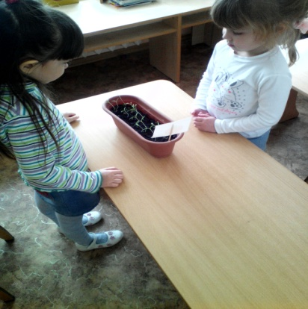

На территории ДОУ ведется огородническую деятельность, которая направлена на знакомство детей с огородом, трудом взрослого, обобщение и систематизацию знаний детей об особенностях произрастания овощей, их значимости для здоровья животных и людей. Проговариваем, что все в природе взаимосвязано, начиная с мелкого, незначительного на первый взгляд элемента и какие будут последствия, если это незначительное звено исчезнет.
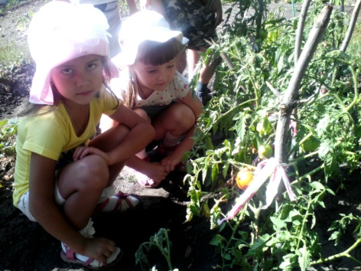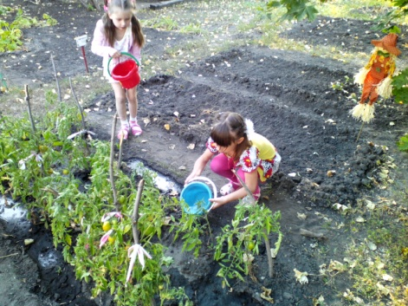

Летом мы проводили акцию «Дышим чистым воздухом», которая помогает становления и закрепления экологической культуры дошкольников. Дети раздавали брошюрки и буклеты водителям, тем самым делились своим небольшим опытом, какие меры нужно предпринять, чтобы воздух становился чище, как загрязненный воздух негативно влияет на наше здоровье.

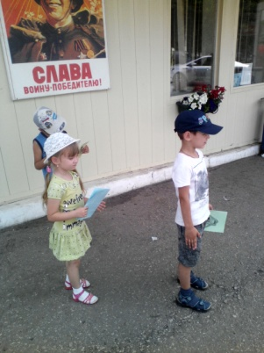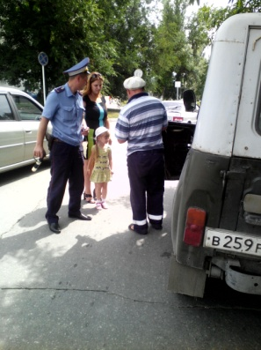
Акция по озеленению территории ДОУ проводилась совместно с родителями. Несмотря на нехватку свободного времени, родители с большим удовольствием включились в данный процесс, показывая тем самым хороший пример для своих деток. Сейчас мы с детьми ухаживаем за кустарниками и деревьями посаженными родителями, рассказывая при этом какое значение оказывают деревья на воздух и на экологию в целом. Многие дети запомнили, какое дерево было посажено именно им и его родителями.
Совместно с родителями была проделана творческая работа в рамках проекта «Природа Саратовской области», направленная на сохранение красоты нашей природы «Хочу, чтоб было так».
Результатом практических мероприятий по экологическому образованию дошкольников можно считать:
- Создание стенгазет с рассказами о любимых животных, птицах, домашних животных; коллажи.
2. Составление рассказов о животных и растениях, составление мнемотаблиц, рекомендаций по уходу за животными и растениями;
3. Разработка фоторепортажей, презентаций.
В своей деятельности использую НОД, беседы, включаю разные виды деятельности направленные на формирование экологической культуры. У детей закрепляются умения ухода за растениями, формируются такие чувства как жалость, гуманность, забота о братьях наших меньших, птицах, у детей развивается познавательный интерес к миру природы, любознательность, творческая активность.
В группе оборудован экологический уголок, где представлены энциклопедическая литература природоведческого и экологического содержания, пособия для экспериментирования. Также в открытом доступе для детей дневники наблюдений, природные материалы, растения, картотека семян, картотеки наблюдений на прогулке, картотека подвижных и дидактических игр экологического содержания, паспарту растений, картотеки с наглядным материалом: дикие животные, насекомые, птицы, опыты и эксперименты, времена года, растения. В группе созданы макеты домашние животные, сафари,
Работа проделана большая. Самое главное, что заметен результат экологического воспитания детей, сформированы первоначальные основы экологической культуры; сформировано правильное отношение к объектам и явлениям природы, экологическое мышление.
Дети учатся практическим действиям по охране природы; развиваются умственные способности детей, которые проявляются в умении экспериментировать, анализировать, делать выводы; у детей появилось желание общаться с природой и отражать свои впечатления через различные виды деятельности.

Список использованной литературы:
- Иванова, А. И. Методика организации экологических наблюдений и экспериментов в детском саду: Пособие для работников дошкольных учреждений.- М.,2003.
- Дошкольное образование России в документах и материалах: сб. действующих нормативно-прав. док. и прогр.-метод. материалов / ред.-сост. Т. И.Оверчук. — М., 2004.
- http://dou459.forchel.ru/opit-raboty/748-ekologich-vospit.html

Муниципальное дошкольное образовательное учреждение
«Детский сад №5 «Ромашка» городского округа ЗАТО Светлый
Саратовской области»

Доклад на тему: «Экологическое воспитание в ДОУ».

Выполнила воспитатель:
Казурова Ольга Евгеньевна
Копейкина Ольга Николаевна
2016

